管理表格使用提示
1 页眉
1.1 添加公司logo
如有公司logo，最好添加公司logo，如图1-1 页眉示意图
1.2 编号添加公司名称
如图1-1 页眉示意图
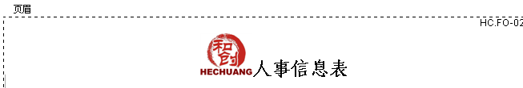
图1-1 页眉示意图
2 页脚
如图1-2 页脚示意图
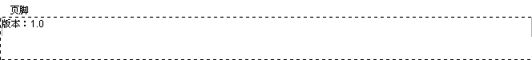
图1-2 页脚示意图
3 说明
HC：和创拼音HECHUANG的第一个字母
FO：表格的意思
02：表示人力资源类
HC.FO-0201：表示此表是“和创人力资源类第一张表格”
版本：1.0：表示此表为第一次使用，此表修订后，则版本：1.1、1.2……；如此表修改内容达1/2或修订次数达到第10次时，版本升级为2.0，如此类推。

